|  |  |  |  |  |  |  |  |
| --- | --- | --- | --- | --- | --- | --- | --- |
|  | |  |  | | --- | --- | | **卷 号** |  | | **卷内编号** |  | | **密 级** |  | |
| <模板>  使用者:  <项目组>  四川华迪信息技术有限公司 | **项目编号：Hwadee-FSC**  **华迪家校通**  **软件需求规格说明书**  **V1.0**    项 目 承 担 部 门： 第十六组  撰 写 人（签名）： 李鹏飞  完 成 日 期： 2016-8-8  本文档 使 用部门： □主管领导 ■项目组  ■客户（市场） □维护人员 ■用户  评审负责人（签名）：  评 审 日 期： 2016-8-9 |

**文档信息**

|  |
| --- |
| 标题:家校通软件需求规格说明书 |
| 作者: 李鹏飞 |
| 创建日期: 2016-8-8 |
| 上次更新日期: 2016-8-8 |
| 版本: 1.0 |
| 部门名称: 第十六组 |

修订文档历史记录

|  |  |  |  |
| --- | --- | --- | --- |
| **日期** | **版本** | **说明** | **作者** |
| 2016-8-8 | 1.0 | 创建软件需求规格说明书初版 | 李鹏飞 |
| 2016-8-8 | 2.0 | 需求更改 | 李鹏飞 |
| 2016-8-8 | 3.0 | 需求和用例图更改 | 李鹏飞 |
|  |  |  |  |
|  |  |  |  |
|  |  |  |  |
|  |  |  |  |
|  |  |  |  |
|  |  |  |  |
|  |  |  |  |
|  |  |  |  |
|  |  |  |  |
|  |  |  |  |
|  |  |  |  |
|  |  |  |  |
|  |  |  |  |
|  |  |  |  |
|  |  |  |  |
|  |  |  |  |
|  |  |  |  |

1 简介 5

1.1 目的 6

1.2 范围 6

1.3 定义 6

1.4 参考资料 6

2 整体说明 6

2.1 软件标识 6

2.2 软件描述 6

2.2.1 系统属性 6

2.2.2 开发背景 6

2.2.3 软件功能 7

2.3 用户的特点 7

2.4 限制与约束 7

3 具体需求 8

3.1 功能性需求 8

3.1.1 学校微网站 8

3.1.1.1 学校微网站用例图 8

3.1.1.2 学校简介管理 8

3.1.1.3 浏览信息公告 8

3.1.2 用户管理 9

3.1.2.1 用户管理用例图 9

3.1.2.2 组织机构管理 9

3.1.2.3 家长注册 10

3.1.2.4 用户管理 11

3.1.2.5 权限管理 12

3.1.2.6 信息审核 12

3.1.3 信息发布 13

3.1.3.1 信息发布用例图 13

3.1.3.2 信息发布 13

3.1.3.3 发布信息修改 14

3.1.3.4 信息删除 14

3.1.3.5 信息置顶 15

3.1.4 交流互动 15

3.1.4.1 交流互动用例图 15

3.1.4.2 发送私信 16

3.1.4.3 群发信息 17

3.1.4.4 查看信息 17

3.1.4.5 回复留言 18

3.1.4.6 删除信息 19

3.1.5 课后作业 19

3.1.5.1 课后作业用例图 19

3.1.5.2 发布课后作业 20

3.1.5.3 查看课后作业 20

3.1.5.4 删除课后作业 21

3.1.6 学生活动 22

3.1.6.1 学生活动用例图 22

3.1.6.2 发布活动信息 22

3.1.6.3 查看活动信息 23

3.1.6.4 留言 23

3.1.7 学生考勤 24

3.1.7.1 学生考勤用例图 24

3.1.7.2 读取卡片信息 24

3.1.7.3 记录信息 25

3.1.7.4 查询考勤记录 25

3.1.8 学生成绩 26

3.1.8.1 学生成绩用例图 26

3.1.8.2 查询所有成绩 26

3.1.8.3 查询不及格成绩 27

3.1.8.4 查询某次考试成绩 27

3.1.9 学生奖罚 27

3.1.9.1 学生奖罚用例图 27

3.1.9.2 添加奖罚信息 28

3.1.9.3 查看奖罚信息 28

3.1.10 学生评语 29

3.1.10.1 学生评语用例图 29

3.1.10.2 添加评语 29

3.1.10.3 查看评语 30

3.2 性能需求 30

3.3 设计约束 30

3.3.1 标准约束 30

3.3.1.1 编程语言 31

3.3.1.2 开发工具 31

3.3.1.3 兼容性约束 31

3.3.1.4 测试性约束 31

3.3.2 硬件约束 31

3.4 属性 31

3.4.1 可用性 31

3.4.2 可靠性 31

3.4.3 安全性 31

3.4.4 可维护性 32

3.5 外部接口需求 32

3.5.1 用户接口 32

3.5.2 硬件接口 32

3.5.3 通信接口 32

.

1. 简介
   1. 目的
2. 定义软件总体要求，作为用户和软件开发人员之间相互了解的基础；
3. 提供性能要求、初步设计和对用户影响的信息，作为软件人员进行软件架构设计和编码的基础；
4. 作为软件总体测试的依据。
   1. 范围

本文档适用于家校通项目开发的整个生命周期，包括项目的每个阶段，覆盖项目每一项工作任务。

* 1. 定义

Hwadee-FSC：Hwadee Families School Communication

* 1. 参考资料

家校通解决方案（Hwadee-FSC）

1. 整体说明
   1. 软件标识

软件名称：华迪家校通

软件缩写：Hwadee-FSC

版本号：1.0

* 1. 软件描述
     1. 系统属性

本系统是华迪家校通软件，实现家长和学校便捷通讯。

* + 1. 开发背景

华迪家校通（Hwadee Families School Communication，简写：Hwadee-FSC）是指利用无线通信技术和网络技术搭建的家校互通平台，为家校之间提供充分、准确、及时的沟通方式，为全面监控学生和学生成长提供有效的途径，该平台运行于移动终端，家长、学生、教师、领导都可以通过智能手机、平板电脑等媒介进行沟通和信息传递。

* + 1. 软件功能

本项目由如下的10个模块组成，分别为：学校微网站、用户管理、信息发布、交流互动、课后作业、学生活动、学生考勤、学生成绩、学生奖罚、学生评语等组成。

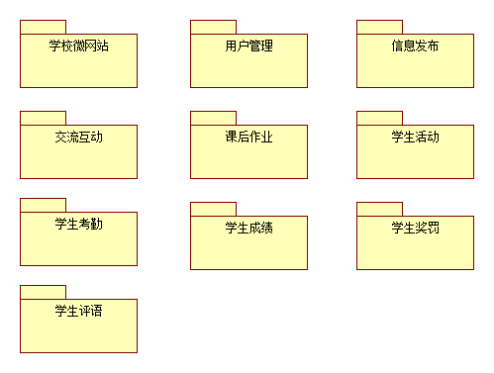

* 1. 用户的特点
* 本系统的用户由以下4类组成：
* 家长用户
* 学生用户
* 老师用户
* 领导用户
  1. 限制与约束

开发期限：15天。

硬件条件：标配笔记本四台。

所需语言：Java HTML CSS Javascript SQL。

1. 具体需求
   1. 功能性需求
      1. 学校微网站
         1. 学校微网站用例图

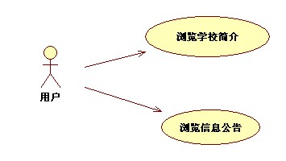

* + - 1. 学校简介管理

|  |  |  |  |  |  |
| --- | --- | --- | --- | --- | --- |
| **功能编号** | 3.1.1 | **功能名称** | 浏览学校简介 | **所属部门** | 16组 |
| **调查者** | 林菁菁 | **调查时间** | 2016-08-06 | **审核人** | 石东硕 |
| 功 能  描 述 | 本功能维护学校简介和机构设置的信息的展示 | | | | |
| 输入项 | 学校简介信息  机构设置的信息 | | | | |
| 处理描述 | 1. 用户进入主页，选择学校简介以及机构设置的信息。 2. 系统跳转到学校简介及机构信息的设置。 | | | | |
| 输出项 | 学校简介信息&机构设置信息。 | | | | |
| 界面要求 | 简洁直观，容易操作 | | | | |

* + - 1. 浏览信息公告

|  |  |  |  |  |  |
| --- | --- | --- | --- | --- | --- |
| **功能编号** | 3.1.1 | **功能名称** | 浏览信息公告 | **所属部门** | 16组 |
| **调查者** | 林菁菁 | **调查时间** | 2016-08-06 | **审核人** | 石东硕 |
| 功 能  描 述 | 本功能实现对学校通知、公告、新闻展示 | | | | |
| 输入项 | 学校主页 | | | | |
| 处理描述 | 1. 用户进入学校主页。 2. 选择信息公告，跳转到信息公告页，其中显示已发布的学校通知公告，新闻。 | | | | |
| 输出项 | 学校通知、公告、新闻等信息。 | | | | |
| 界面要求 | 简洁直观，容易操作 | | | | |

* + 1. 用户管理
       1. 用户管理用例图

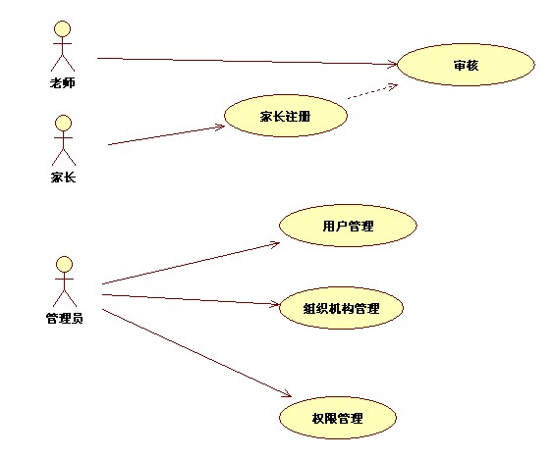

* + - 1. 组织机构管理

|  |  |  |  |  |  |
| --- | --- | --- | --- | --- | --- |
| **功能编号** | 3.1.2 | **功能名称** | 组织机构管理 | **所属部门** | 16组 |
| **调查者** | 林菁菁 | **调查时间** | 2016-08-06 | **审核人** | 石东硕 |
| 功 能  描 述 | 本功能实现学校、班级机构的属性管理包括创建、修改、冻结（毕业班级）组织机构。 | | | | |
| 输入项 | 学校、班级机构的属性 | | | | |
| 处理描述 | 1. 管理员进入机构属性管理页面。 2. 系统显示选项有创建、修改、冻结。 3. 管理员选择创建后，系统弹出信息录入页面。弹出机构信息录入页面，录入机构所属的学校、班级等信息，点击确认，系统提示创建成功，则成功创建该机构。 4. 用户选择某机构，点击修改，打开编辑界面，对此机构进行修改操作。录入正确信息保存，完成对此机构的修改。 5. 用户查询出要冻结的机构，勾选，点击冻结按钮，冻结完成 | | | | |
| 输出项 | 学校、班级机构的属性。 | | | | |
| 业务规则 | 毕业班级要进行冻结。  新一级入学要创建新的机构。  机构信息更改后，机构下属人员的信息一并进行更改。 | | | | |
| 界面要求 | 简洁直观，容易操作 | | | | |

* + - 1. 家长注册

|  |  |  |  |  |  |
| --- | --- | --- | --- | --- | --- |
| **功能编号** | 3.1.2 | **功能名称** | 家长注册 | **所属部门** | 16组 |
| **调查者** | 林菁菁 | **调查时间** | 2016-08-06 | **审核人** | 石东硕 |
| 功 能  描 述 | 本功能实现家长注册的功能。 | | | | |
| 输入项 | 家长信息。 | | | | |
| 处理描述 | 1. 家长通过扫描二维码或到APP应用商店搜索下载安装然后在登陆界面选择注册； 2. 系统显示注册窗口。 3. 家长输入填写相关用户信息：用户名、密码、关联子女和所在的班级，点击提交。 4. 系统将信息推送给老师审核。 5. 审核通过后账号生效。 | | | | |
| 输出项 | 账号生效。  家长信息。 | | | | |
| 业务规则 | 提交审核后生效，家长注册由子女所在班级班主任审核。 | | | | |
| 界面要求 | 简洁直观，容易操作 | | | | |

* + - 1. 用户管理

|  |  |  |  |  |  |
| --- | --- | --- | --- | --- | --- |
| **功能编号** | 3.1.2 | **功能名称** | 用户管理 | **所属部门** | 16组 |
| **调查者** | 林菁菁 | **调查时间** | 2016-08-06 | **审核人** | 石东硕 |
| 功 能  描 述 | 本功能实现用户管理的功能，包括为领导，学生，老师自动分配账号 | | | | |
| 输入项 | 用户信息 | | | | |
| 处理描述 | 1. 管理员为用户分配用户名，密码。   -为老师分配用户名 密码 关联班级  -为学生分配用户名，密码，班级等信息。  -为领导分配用户名，密码。 | | | | |
| 输出项 | 用户账号。 | | | | |
| 业务规则 | 学生的账号根据学籍管理由管理员为学生分配。 | | | | |
| 界面要求 | 简洁直观，容易操作 | | | | |

* + - 1. 权限管理

|  |  |  |  |  |  |  |
| --- | --- | --- | --- | --- | --- | --- |
| **功能编号** | 3.1.2 | | **功能名称** | 权限管理 | **所属部门** | 16组 |
| **调查者** | 林菁菁 | | **调查时间** | 2016-08-06 | **审核人** | 石东硕 |
| 功 能  描 述 | 建设统一的权限管理系统体系，采用RBAC模型，将资源及权限信息统一存储，能够进行分级授权。 | | | | | |
| 输入项 | 角色 | | | | | |
| 处理描述 | | 1. 用户登陆。 2. 系统根据其角色查找其所具有的权限并授权。 | | | | |
| 输出项 | 可浏览资源。 | | | | | |
| 业务规则 |  | | | | | |
| 界面要求 | 简洁直观，容易操作 | | | | | |

* + - 1. 信息审核

|  |  |  |  |  |  |
| --- | --- | --- | --- | --- | --- |
| **功能编号** | 3.1.2 | **功能名称** | 审核 | **所属部门** | 16组 |
| **调查者** | 林菁菁 | **调查时间** | 2016-08-06 | **审核人** | 石东硕 |
| 功 能  描 述 | 本功能实现家长注册时老师要进行审核的功能。 | | | | |
| 输入项 | 关联子女的所在班级 | | | | |
| 处理描述 | 1、老师对所提交的家长信息以及子女是否在自己班的信息进行核实。 | | | | |
| 输出项 | 审核通过与否。 | | | | |
| 业务规则 |  | | | | |
| 界面要求 | 简洁直观，容易操作 | | | | |

* + 1. 信息发布
       1. 信息发布用例图

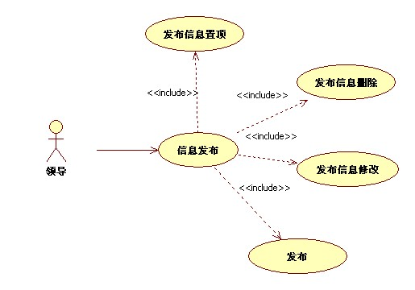

* + - 1. 信息发布

|  |  |  |  |  |  |
| --- | --- | --- | --- | --- | --- |
| **功能编号** | 3.1.3 | **功能名称** | 发布 | **所属部门** | 16组 |
| **调查者** | 林菁菁 | **调查时间** | 2016-08-07 | **审核人** | 石东硕 |
| 功 能  描 述 | 发布通知、公告、新闻等信息。 | | | | |
| 输入项 | 要发布的通知、公告、新闻 | | | | |
| 处理描述 | 1、用户选择“发布”，打开发布新信息的页面。  2、在文本框中输入要发布的信息，并选择发布信息的类型，输入完成后，点击发布。  3、系统将其存入数据库并弹出发布成功提示。 | | | | |
| 输出项 | 发布的通知、公告、新闻 | | | | |
| 业务规则 |  | | | | |
| 界面要求 | 简洁直观，容易操作 | | | | |

* + - 1. 发布信息修改

|  |  |  |  |  |  |
| --- | --- | --- | --- | --- | --- |
| **功能编号** | 3.1.3 | **功能名称** | 发布信息修改 | **所属部门** | 16组 |
| **调查者** | 林菁菁 | **调查时间** | 2016-08-07 | **审核人** | 石东硕 |
| 功 能  描 述 | 本功能实现已发布信息的修改。 | | | | |
| 输入项 | 修改部分 | | | | |
| 处理描述 | 1. 领导进入已发布信息页面，选中要修改的页面点击编辑，打开编辑页面。 2. 将发布的信息修改，点击发布。 3. 系统将新发布的信息在数据库中覆盖掉原来的信息，发布上传并提示发布成功。 | | | | |
| 输出项 | 修改后的信息。 | | | | |
| 业务规则 |  | | | | |
| 界面要求 | 简洁直观，容易操作 | | | | |

* + - 1. 信息删除

|  |  |  |  |  |  |
| --- | --- | --- | --- | --- | --- |
| **功能编号** | 3.1.3 | **功能名称** | 发布信息删除 | **所属部门** | 16组 |
| **调查者** | 林菁菁 | **调查时间** | 2016-08-07 | **审核人** | 石东硕 |
| 功 能  描 述 | 本功能实现已发布信息的删除。 | | | | |
| 输入项 | 要删除的信息 | | | | |
| 处理描述 | 1. 领导进入已发布信息页面，进入要删除的信息的页面，点击删除。 2. 系统将其从数据库中删除，并提示删除成功。 | | | | |
| 输出项 | 无 | | | | |
| 业务规则 |  | | | | |
| 界面要求 | 简洁直观，容易操作 | | | | |

* + - 1. 信息置顶

|  |  |  |  |  |  |
| --- | --- | --- | --- | --- | --- |
| **功能编号** | 3.1.3 | **功能名称** | 发布信息置顶 | **所属部门** | 16组 |
| **调查者** | 林菁菁 | **调查时间** | 2016-08-07 | **审核人** | 石东硕 |
| 功 能  描 述 | 本功能实现已发布信息置顶的功能。 | | | | |
| 输入项 | 要置顶的信息 | | | | |
| 处理描述 | 1. 领导进入已发布信息页面，进入要置顶的信息的页面，点击置顶； 2. 系统提示置顶成功； | | | | |
| 输出项 |  | | | | |
| 业务规则 |  | | | | |
| 界面要求 | 简洁直观，容易操作 | | | | |

* + 1. 交流互动
       1. 交流互动用例图

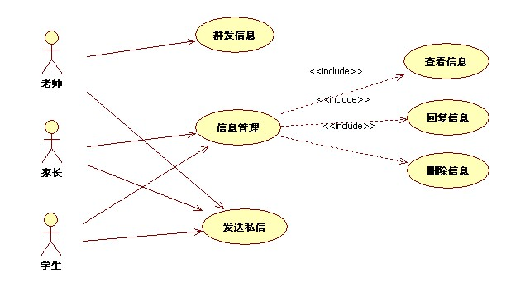

* + - 1. 发送私信

|  |  |  |  |  |  |
| --- | --- | --- | --- | --- | --- |
| **功能编号** | 3.1.4 | **功能名称** | 发送私信 | **所属部门** | 16组 |
| **调查者** | 常慧 | **调查时间** | 2016-08-06 | **审核人** | 石东硕 |
| 功 能  描 述 | 本功能实现家长与老师，老师与学生的一对一交流。 | | | | |
| 输入项 | 文字或语音信息。 | | | | |
| 处理描述 | 1. 老师/家长/学生选择联系人，点击留言； 2. 系统显示留言界面； 3. 输入文字信息或语音信息； 4. 点击发送； 5. 系统保存信息，并发送给指定对象，处理完成。 | | | | |
| 输出项 | 信息内容。  接收人姓名、账号。 | | | | |
| 业务规则 |  | | | | |
| 界面要求 | 简洁直观，容易操作 | | | | |

* + - 1. 群发信息

|  |  |  |  |  |  |
| --- | --- | --- | --- | --- | --- |
| **功能编号** | 3.1.4 | **功能名称** | 群发信息 | **所属部门** | 16组 |
| **调查者** | 常慧 | **调查时间** | 2016-08-06 | **审核人** | 石东硕 |
| 功 能  描 述 | 本功能实现老师、家长、学生之间的的一对多交流。 | | | | |
| 输入项 | 文字或语音信息。 | | | | |
| 处理描述 | 1. 老师选择发布群体信息； 2. 系统显示添加消息界面；   3、 输入文字信息或语音信息；  4、 选择接收群体；  4、 点击发送；  5、 系统接受信息，并发送给指定对象，处理完成。 | | | | |
| 输出项 | 信息内容。 | | | | |
| 业务规则 | 仅注册用户之间可进行交流。  仅老师和领导可使用此功能。 | | | | |
| 界面要求 | 简洁直观，容易操作 | | | | |

* + - 1. 查看信息

|  |  |  |  |  |  |
| --- | --- | --- | --- | --- | --- |
| **功能编号** | 3.1.4 | **功能名称** | 查看信息 | **所属部门** | 16组 |
| **调查者** | 常慧 | **调查时间** | 2016-08-06 | **审核人** | 石东硕 |
| 功 能  描 述 | 查看收到的信息 | | | | |
| 输入项 |  | | | | |
| 处理描述 | 1. 选择留言； 2. 系统显示留言列表； 3. 点击标题,进入留言； 4. 查看留言内容。 | | | | |
| 输出项 | 信息内容。 | | | | |
| 业务规则 | 仅注册用户之间可进行交流。 | | | | |
| 界面要求 | 简洁直观，容易操作 | | | | |

* + - 1. 回复留言

|  |  |  |  |  |  |
| --- | --- | --- | --- | --- | --- |
| **功能编号** | 3.1.4 | **功能名称** | 回复留言 | **所属部门** | 16组 |
| **调查者** | 常慧 | **调查时间** | 2016-08-06 | **审核人** | 石东硕 |
| 功 能  描 述 | 对留言进行回复。 | | | | |
| 输入项 | 文字或语音信息。 | | | | |
| 处理描述 | 1. 进入留言列表后，选择回复； 2. 进入回复界面； 3. 输入文字或语音信息； 4. 点击发送； 5. 系统保存回复并发送给联系人。 | | | | |
| 输出项 | 回复内容。 | | | | |
| 业务规则 | 仅注册用户之间可进行交流。 | | | | |
| 界面要求 | 简洁直观，容易操作 | | | | |

* + - 1. 删除信息

|  |  |  |  |  |  |
| --- | --- | --- | --- | --- | --- |
| **功能编号** | 3.1.4 | **功能名称** | 删除信息 | **所属部门** | 16组 |
| **调查者** | 常慧 | **调查时间** | 2016-08-06 | **审核人** | 石东硕 |
| 功 能  描 述 | 删除接收到的留言。 | | | | |
| 输入项 |  | | | | |
| 处理描述 | 1. 进入留言列表后。选择一条留言点击删除； 2. 系统删除留言，刷新留言列表。 | | | | |
| 输出项 |  | | | | |
| 业务规则 |  | | | | |
| 界面要求 | 简洁直观，容易操作 | | | | |

* + 1. 课后作业
       1. 课后作业用例图

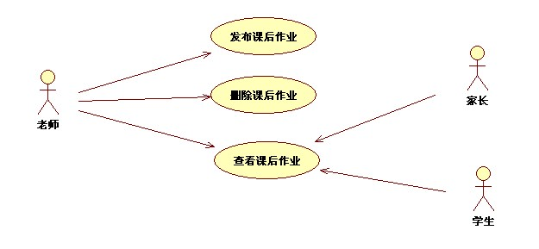

* + - 1. 发布课后作业

|  |  |  |  |  |  |
| --- | --- | --- | --- | --- | --- |
| **功能编号** | 3.1.5 | **功能名称** | 发布课后作业 | **所属部门** | 16组 |
| **调查者** | 常慧 | **调查时间** | 2016-08-06 | **审核人** | 石东硕 |
| 功 能  描 述 | 本功能由老师发布课后作业信息，供家长和学生查询。 | | | | |
| 输入项 | 课后作业信息 | | | | |
| 处理描述 | 1. 老师选择课后作业； 2. 系统显示课后作业界面； 3. 老师选择发布课后作业； 4. 系统显示课后作业编辑界面； 5. 选择科目； 6. 输入课后作业内容； 7. 点击发送； 8. 系统刷新课后作业信息。 | | | | |
| 输出项 | 课后作业信息 | | | | |
| 业务规则 | 仅老师具备此功能。  老师只能发布自己科目的作业。 | | | | |
| 界面要求 | 简洁直观，容易操作 | | | | |

* + - 1. 查看课后作业

|  |  |  |  |  |  |
| --- | --- | --- | --- | --- | --- |
| **功能编号** | 3.1.5 | **功能名称** | 查看课后作业 | **所属部门** | 16组 |
| **调查者** | 常慧 | **调查时间** | 2016-08-06 | **审核人** | 石东硕 |
| 功 能  描 述 | 本功能浏览老师所发布的课后作业信息。 | | | | |
| 输入项 |  | | | | |
| 处理描述 | 1. 学生/家长选择课后作业； 2. 老师/学生/家长选择科目； 3. 浏览课后作业； 4. 退出。 | | | | |
| 输出项 |  | | | | |
| 业务规则 | 只能浏览本次课后作业。 | | | | |
| 界面要求 | 简洁直观，容易操作 | | | | |

* + - 1. 删除课后作业

|  |  |  |  |  |  |
| --- | --- | --- | --- | --- | --- |
| **功能编号** | 3.1.5 | **功能名称** | 删除课后作业 | **所属部门** | 16组 |
| **调查者** | 常慧 | **调查时间** | 2016-08-06 | **审核人** | 石东硕 |
| 功 能  描 述 | 删除发布的课后作业。 | | | | |
| 输入项 |  | | | | |
| 处理描述 | 1、老师选择课后作业；  2、老师选择科目；  3、系统显示课后作业列表；  4、选择一条课后作业点击删除；  5、系统保存更改并刷新列表；  6、退出。 | | | | |
| 输出项 |  | | | | |
| 业务规则 |  | | | | |
| 界面要求 | 简洁直观，容易操作 | | | | |

* + 1. 学生活动
       1. 学生活动用例图

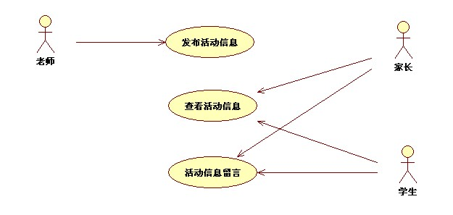

* + - 1. 发布活动信息

|  |  |  |  |  |  |
| --- | --- | --- | --- | --- | --- |
| **功能编号** | 3.1.6 | **功能名称** | 发布活动信息 | **所属部门** | 16组 |
| **调查者** | 常慧 | **调查时间** | 2016-08-06 | **审核人** | 石东硕 |
| 功 能  描 述 | 本功能发布学生活动信息，包括文字描述和照片。 | | | | |
| 输入项 | 学生活动信息 | | | | |
| 处理描述 | 1. 老师选择活动信息； 2. 系统显示活动信息界面； 3. 老师选择发布活动； 4. 系统显示活动信息编辑界面； 5. 老师添加活动信息内容； 6. 点击发布； 7. 系统保存信息，并发布在活动信息界面。 | | | | |
| 输出项 | 活动信息内容。 | | | | |
| 业务规则 | 仅老师可执行此功能。 | | | | |

* + - 1. 查看活动信息

|  |  |  |  |  |  |
| --- | --- | --- | --- | --- | --- |
| **功能编号** | 3.1.6 | **功能名称** | 查看活动信息 | **所属部门** | 16组 |
| **调查者** | 常慧 | **调查时间** | 2016-08-06 | **审核人** | 石东硕 |
| 功 能  描 述 | 本功能查看老师发表的学生活动信息。 | | | | |
| 输入项 |  | | | | |
| 处理描述 | 1. 学生/家长选择活动信息； 2. 系统显示活动信息界面； 3. 点击标题； 4. 浏览活动信息内容； 5. 退出。 | | | | |
| 输出项 |  | | | | |
| 业务规则 |  | | | | |
| 界面要求 | 简洁直观，容易操作 | | | | |

* + - 1. 留言

|  |  |  |  |  |  |
| --- | --- | --- | --- | --- | --- |
| **功能编号** | 3.1.6 | **功能名称** | 留言 | **所属部门** | 16组 |
| **调查者** | 常慧 | **调查时间** | 2016-08-06 | **审核人** | 石东硕 |
| 功 能  描 述 | 家长和学生在活动信息下方留言。 | | | | |
| 输入项 |  | | | | |
| 处理描述 | 1、查看活动信息；  2、点击留言；  3、系统显示留言编辑界面；  4、编辑留言；  5、点击发布；  6、系统保存留言并在活动信息内容界面显示。 | | | | |
| 输出项 |  | | | | |
| 业务规则 |  | | | | |
| 界面要求 | 简洁直观，容易操作 | | | | |

* + 1. 学生考勤
       1. 学生考勤用例图

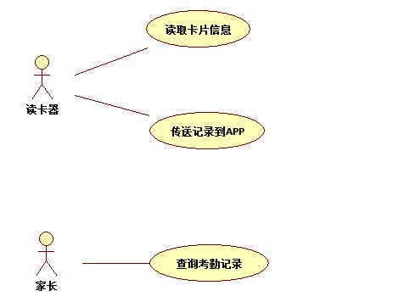

* + - 1. 读取卡片信息

|  |  |  |  |  |  |
| --- | --- | --- | --- | --- | --- |
| **功能编号** | 3.1.7 | **功能名称** | 读取卡片信息 | **所属部门** | 16组 |
| **调查者** | 马建伟 | **调查时间** | 2016-08-07 | **审核人** | 石东硕 |
| 功能描述 | 当学生考勤刷卡时，读卡器会读取卡片的信息 | | | | |
| 输入项 | 卡片信息 | | | | |
| 处理描述 | 1. 学生在读卡器刷卡 2. 读卡器会读取卡片的信息。 | | | | |
| 输出项 | 卡片信息 | | | | |
| 业务规则 | 仅读取，无修改内容 | | | | |
| 界面要求 | 简洁直观，容易操作 | | | | |

* + - 1. 记录信息

|  |  |  |  |  |  |
| --- | --- | --- | --- | --- | --- |
| **功能编号** | 3.1.7 | **功能名称** | 记录信息 | **所属部门** | 16组 |
| **调查者** | 马建伟 | **调查时间** | 2016-08-07 | **审核人** | 石东硕 |
| 功能描述 | 将考勤信息记录到APP中。 | | | | |
| 输入项 | 时间 | | | | |
| 处理描述 | 学生刷卡后，由读卡器将该行为时间记录到APP总的数据库中 | | | | |
| 输出项 | 考勤时间 | | | | |
| 业务规则 | 记录存储后，不能认为修改，删除等。 | | | | |
| 界面要求 | 简洁直观，容易操作 | | | | |

* + - 1. 查询考勤记录

|  |  |  |  |  |  |
| --- | --- | --- | --- | --- | --- |
| **功能编号** | 3.1.7 | **功能名称** | 查询考勤记录 | **所属部门** | 16组 |
| **调查者** | 马建伟 | **调查时间** | 2016-08-07 | **审核人** | 石东硕 |
| 功能描述 | 家长查询孩子的考勤记录 | | | | |
| 输入项 | 查询时间段 | | | | |
| 处理描述 | 1. 家长选择所要查询的时间段   2、APP输出该时间段的考勤记录 | | | | |
| 输出项 | 考勤记录 | | | | |
| 业务规则 | 记录只供查询，不提供修改能功能 | | | | |
| 界面要求 | 简洁直观，容易操作 | | | | |

* + 1. 学生成绩
       1. 学生成绩用例图

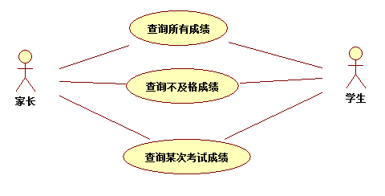

* + - 1. 查询所有成绩

|  |  |  |  |  |  |
| --- | --- | --- | --- | --- | --- |
| **功能编号** | 3.1.8 | **功能名称** | 查询所有成绩 | **所属部门** | 16组 |
| **调查者** | 马建伟 | **调查时间** | 2016-08-07 | **审核人** | 石东硕 |
| 功能描述 | 家长查询学生的所有历史成绩 | | | | |
| 输入项 | 查询选项 | | | | |
| 处理描述 | 系统根据输入的学号等内容在数据库中查询该学生的成绩，排名等 | | | | |
| 输出项 | 该学生的所有成绩 | | | | |
| 业务规则 | 成绩只供查询、打印。 | | | | |
| 界面要求 | 简洁直观，容易操作 | | | | |

* + - 1. 查询不及格成绩

|  |  |  |  |  |  |  |
| --- | --- | --- | --- | --- | --- | --- |
| **功能编号** | 3.1.8 | **功能名称** | 查询所有不及格成绩 | **所属部门** | | 16组 |
| **调查者** | 马建伟 | **调查时间** | 2016-08-07 | | **审核人** | 石东硕 |
| 功能描述 | 家长可以单独查询学生的所有不及格成绩 | | | | | |
| 输入项 | 查询不及格成绩的选项 | | | | | |
| 处理描述 | 1. 家长选择查询学生的不及格成绩 2. 系统在数据库中查询所选内容。 | | | | | |
| 输出项 | 该学生在校期间所有的不及格成绩 | | | | | |
| 业务规则 | 仅输出，可打印 | | | | | |
| 界面要求 | 简洁直观，容易操作 | | | | | |

* + - 1. 查询某次考试成绩

|  |  |  |  |  |  |
| --- | --- | --- | --- | --- | --- |
| **功能编号** | 3.1.8 | **功能名称** | 查询某次考试成绩 | **所属部门** | 16组 |
| **调查者** | 马建伟 | **调查时间** | 2016-08-07 | **审核人** | 石东硕 |
| 功能描述 | 家长查询所学生在某次考试中所有科目的成绩以及排名等 | | | | |
| 输入项 | 某次考试的编号 | | | | |
| 处理描述 | 1家长选择某次考试  2系统在数据库中查询该学生在此次考试中的成绩 | | | | |
| 输出项 | 该学生在本次考试中所有的成绩， | | | | |
| 业务规则 | 系统可打印。 | | | | |
| 界面要求 | 简洁直观，容易操作 | | | | |

* + 1. 学生奖罚
       1. 学生奖罚用例图

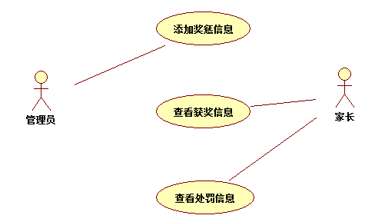

* + - 1. 添加奖罚信息

|  |  |  |  |  |  |
| --- | --- | --- | --- | --- | --- |
| **功能编号** | 3.1.9 | **功能名称** | 添加奖罚信息 | **所属部门** | 16组 |
| **调查者** | 李鹏飞 | **调查时间** | 2016-08-08 | **审核人** | 石东硕 |
| 功能描述 | 将学生奖罚信息集成到该平台，学工系统（学生管理）提供学号、学生姓名、奖罚信息，家长可及时关注子女的奖罚情况。 | | | | |
| 输入项 | 学生奖罚信息 | | | | |
| 处理描述 | 管理员选择某位学生  输入该学生的奖罚信息  系统将信息输入数据库 | | | | |
| 输出项 | 学生奖罚信息 | | | | |
| 业务规则 |  | | | | |
| 界面要求 | 简洁直观，容易操作 | | | | |

* + - 1. 查看奖罚信息

|  |  |  |  |  |  |
| --- | --- | --- | --- | --- | --- |
| **功能编号** | 3.1.9 | **功能名称** | 查看奖罚信息 | **所属部门** | 16组 |
| **调查者** | 李鹏飞 | **调查时间** | 2016-08-08 | **审核人** | 石东硕 |
| 功能描述 | 将学生奖罚信息集成到该平台，学工系统（学生管理）提供学号、学生姓名、奖罚信息，家长可及时关注子女的奖罚情况。 | | | | |
| 输入项 |  | | | | |
| 处理描述 | 家长选择自己的孩子  系统验证身份  数据库返回学生的奖罚信息  系统显示学生的奖罚信息 | | | | |
| 输出项 | 学生奖罚信息 | | | | |
| 业务规则 | 判定家长身份 | | | | |
| 界面要求 | 简洁直观，容易操作 | | | | |

* + 1. 学生评语
       1. 学生评语用例图

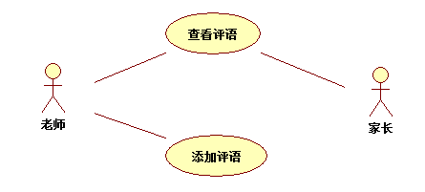

* + - 1. 添加评语

|  |  |  |  |  |  |
| --- | --- | --- | --- | --- | --- |
| **功能编号** | 3.1.10 | **功能名称** | 添加评语 | **所属部门** | 16组 |
| **调查者** | 李鹏飞 | **调查时间** | 2016-08-08 | **审核人** | 石东硕 |
| 功能描述 | 老师可对每位学生进行评价，填写评语，家长随时查看学生评语信息 | | | | |
| 输入项 | 学生评语 | | | | |
| 处理描述 | 老师选择学生  系统验证身份  输入学生的评语信息  系统将评语信息输入数据库 | | | | |
| 输出项 | 学生评语信息 | | | | |
| 业务规则 | 判定老师身份 | | | | |
| 界面要求 | 简洁直观，容易操作 | | | | |

* + - 1. 查看评语

|  |  |  |  |  |  |
| --- | --- | --- | --- | --- | --- |
| **功能编号** | 3.1.10 | **功能名称** | 查看评语 | **所属部门** | 16组 |
| **调查者** | 李鹏飞 | **调查时间** | 2016-08-08 | **审核人** | 石东硕 |
| 功能描述 | 老师可对每位学生进行评价，填写评语，家长随时查看学生评语信息 | | | | |
| 输入项 |  | | | | |
| 处理描述 | 家长选择自己的孩子  系统验证身份  系统返回学生的评语信息  系统将评语信息显示出来 | | | | |
| 输出项 | 学生评语信息 | | | | |
| 业务规则 | 判定家长身份 | | | | |
| 界面要求 | 简洁直观，容易操作 | | | | |

* 1. 性能需求

支持并行操作的用户数：100以上

首屏加载时间 1s以内

系统响应时间：3s以内

数据库大小：10M以内

* 1. 设计约束
     1. 标准约束
        1. 编程语言

系统使用Java编写，数据库使用SQL

* + - 1. 开发工具

使用Eclipse、Sublime Text进行B/S系统开发

* + - 1. 兼容性约束

应用兼容IE8以上及其它主流浏览器，服务器操作系统兼容win7及以上

* + - 1. 测试性约束

可以通过虚拟机或者实体机进行测试

* + 1. 硬件约束

服务器内存为64M以上

服务器空间为256M以上

* 1. 属性
     1. 可用性

当客户端由于未知原因死机时，能通过重新启动的方式排除故障，正常使用本系统。当服务器当机时，也能通过重启的方式恢复。

* + 1. 可靠性

在现有软件和硬件环境下，在满足当前需求的条件下、在没有出现错误操作的情况下，所有软件模块必须能稳定无故障运行。

* + 1. 安全性

所有资料（用户的个人信息、PHR档案、各种资讯等）统一管理，不同用户具备不同权限，不同权限的用户访问不同的资源，对敏感资料只有专门的用户才能访问，并且对非特权用户只能修改自己的个人信息，特权用户才能更改其中的内容。

对于资料的放在恢复，采取数据库备份的方法，将数据库备份在不同的计算机上，有数据库管理员完成。同时还应该从制度上作规定，要求管理员严格按照备份周期来备份，并严格控制操作员的工作，保证所有信息都完整备份，填写备份记录，内容包括：操作员姓名、备份日期、备份内容、备份文件所在磁盘位置等。

所有的数据库操作都有操作日志，包括打开某个数据库、进行的所有操作都记录在案，以备参阅，在出现安全问题是能从日志中分析出非法操作和破坏性操作，能够从日志中追查责任。

* + 1. 可维护性

软件提交给用户是，所有数据库模块都是隐藏了设计的，用户对本系统的维护内容包括：注册、登录、添加信息，删除信息等。

软件提交给用户后，若用户还有对功能的增删改要求，有用户提出书面申请，经开发方确认同意后，由开发方在本公司内部完成修改、测试，并安装到用户的使用环境中。

* 1. 外部接口需求
     1. 用户接口

用户界面要求：简单大方，生动有趣，不刺眼；

屏幕格式：浏览器正常浏览；

* + 1. 硬件接口

运行在可安装主流浏览器的操作系统上。

* + 1. 通信接口

网络协议：HTTP TCP/IP